PLANO DE AULA
Aula 05 | Tempo estimado: 1 hora e 30 minutos | Faixa-Etária: Basic 2
Tipo da atividade: Online
Ferramenta(s): Scratch dentro do Google Chrome

Conteúdos
- Flappy com Scratch.

Objetivos
- Lógica de programação;
- BroadCast;
- Entender sobre a Gravidade;

Estratégias e atividades
- Mostrar o jogo que vamos replicar: https://www.youtube.com/watch?v=fQoJZuBwrkU

- Abra um projeto (Aula 17).

- Abra o Costumes do Scratch e apague a primeira imagem.
- Vamos criar dois tubos, semelhantes aos tubos do jogo Flappy Bird.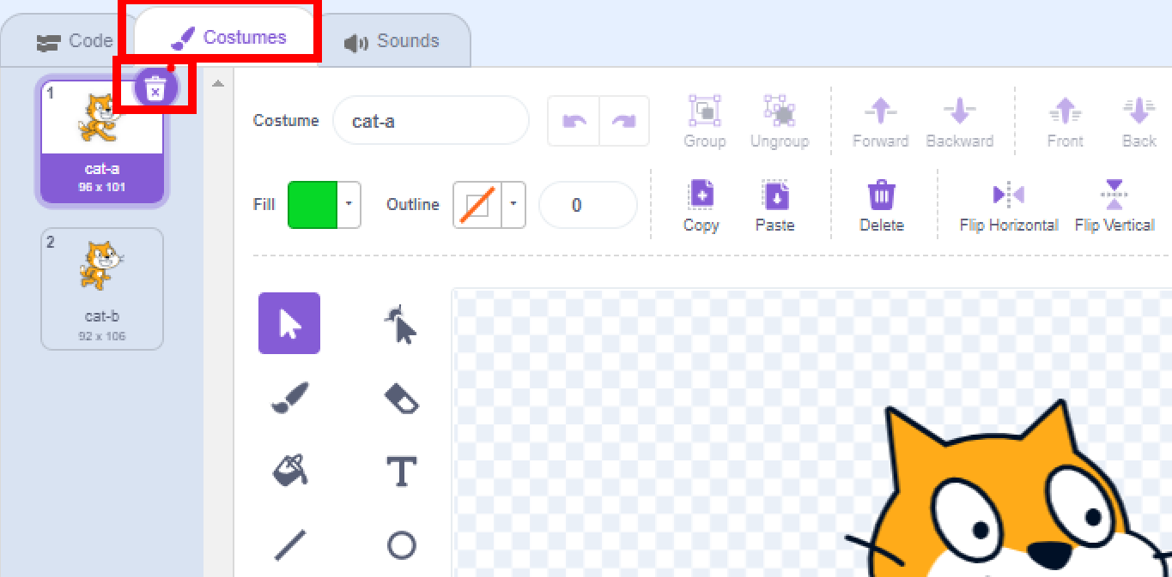

- Clique na lupinha para deixa a imagem afastada.
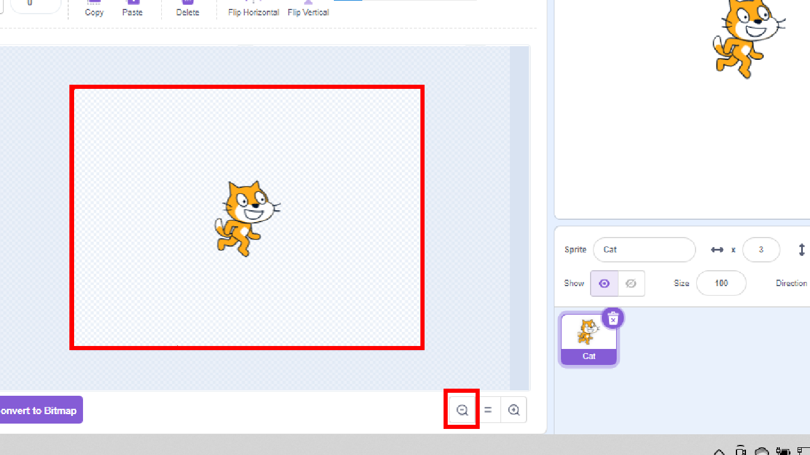

- Apague o Scratch.

- Clique no quadrado e depois escolha a cor verde.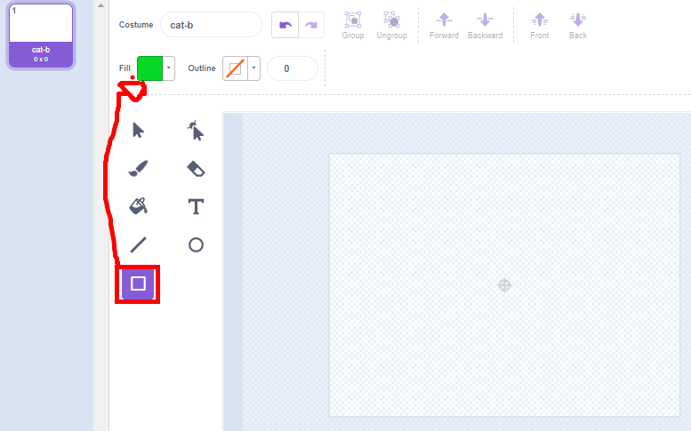

- Desenhe dois tubos.
  - Deixe a imagem no máximo.
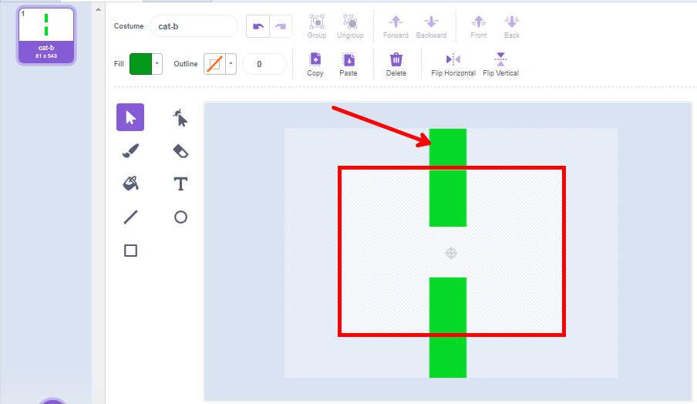

- Aprimore visualmente a apresentação, tornando-a mais agradável esteticamente.
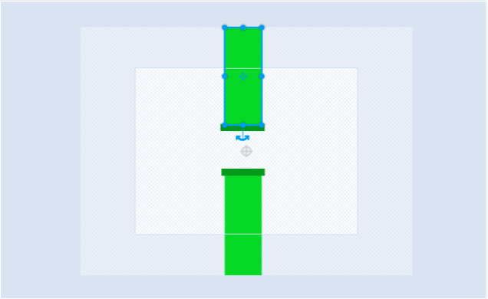

- Inclua o Cat Flying e ajuste o tamanho dele para 60.
  - Se o gato ficar excessivamente grande, faça o ajuste no tamanho do cano.
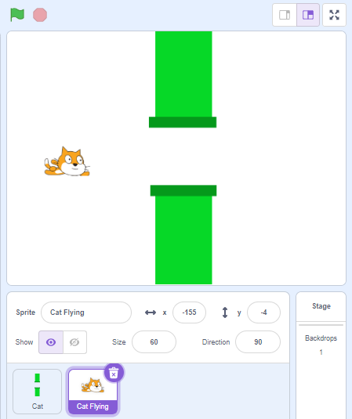

- Mude o nome da Sprite para “Cano”.
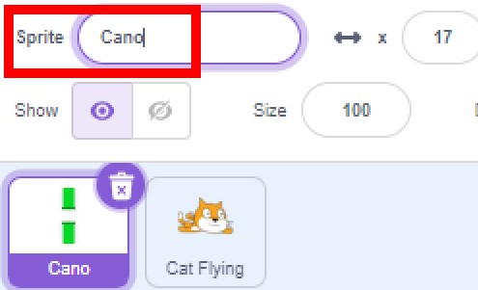

- Vamos garantir que o cano se mova consistentemente para a esquerda, emulando o comportamento do jogo Flappy Bird.
  - Configure a posição inicial do cano para começar em X = 300 quando o jogo for iniciado;
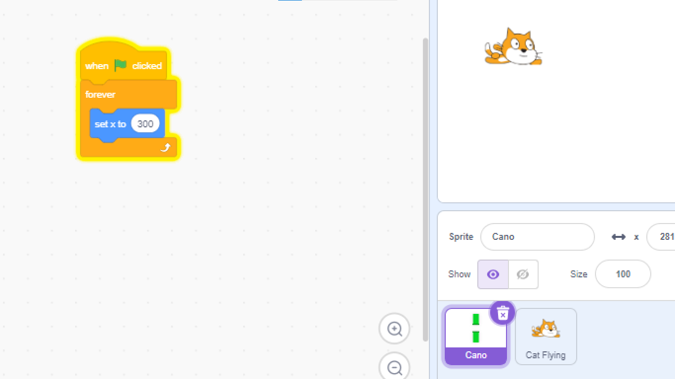
  - Repita até que:
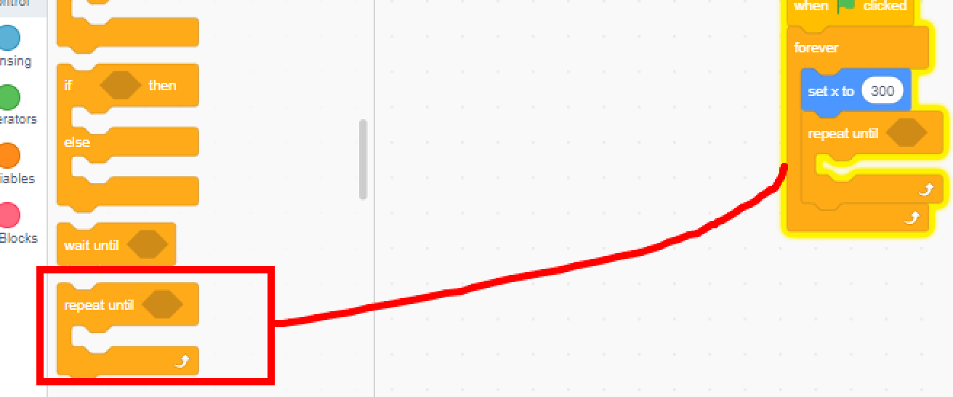
  - A posição do X < do que -260;
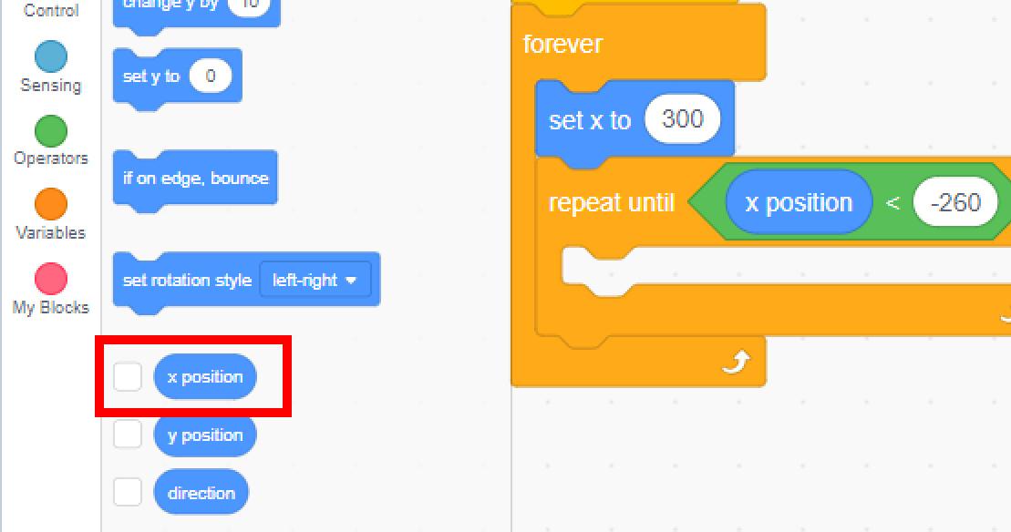
  - Adicione -3 a X.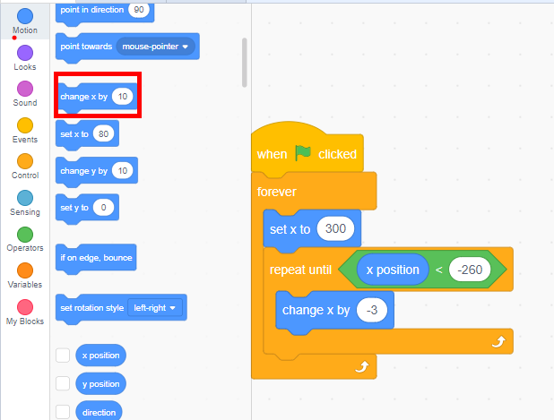

- Clique na bandeira para verificar se está funcionando.

- Vamos implementar uma variação na posição do cano para evitar sua constante ocorrência no mesmo local.
  - Será necessário ajustar a coordenada Y para um valor aleatório.
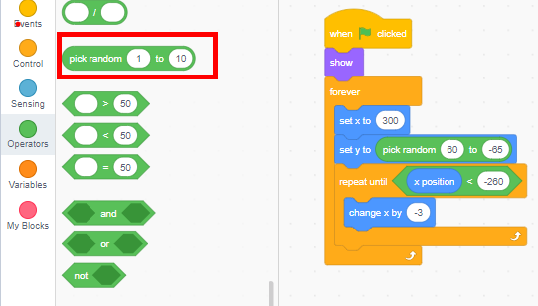

- Crie uma variável chamada “Pontos”.

- Vamos adicionar pontos sempre que o Cat passar pelo cano.
  - Quando clicar na bandeira;
  - Para sempre;
  - Se a posição X = -1;
  - Adicione 1 à pontos.
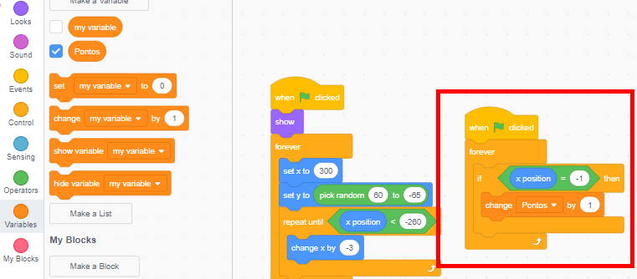

- Acesse o código do personagem "Cat" para que possamos implementar uma mecânica de descida semelhante à do Flappy Bird.
  - Quando clicar na bandeira;
  - Vá para X: 0 e Y: 0;
  - Sempre;
  - Adicione -4 à Y.
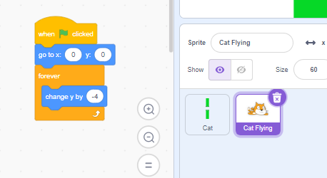

- Vamos implementar a funcionalidade na qual, ao pressionar a tecla espaço, o meu personagem se deslocará para cima.
  - Quando a bandeira for clicada;
  - Sempre;
  - Se tecla espaço for pressionada então;
  - Deslize por 0.2 segundos, até X: 0 e Y: posição Y + 30.
    - Não estamos atribuindo um valor específico à coordenada X, pois não temos a intenção de permitir movimentos horizontais para a esquerda ou para a direita.
    - No eixo Y, estou obtendo a posição atual e adicionando um valor de +30.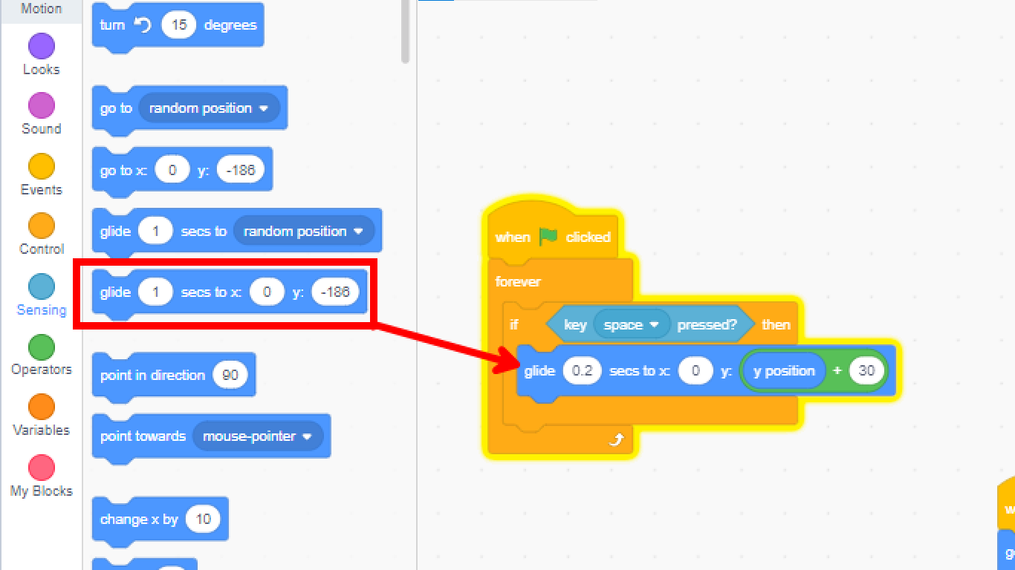

- Vamos desenvolver o código para que o personagem perca.
  - Quando a bandeira for clicada;
  - Sempre;
  - Se tocado no cano então;
  - Pare tudo.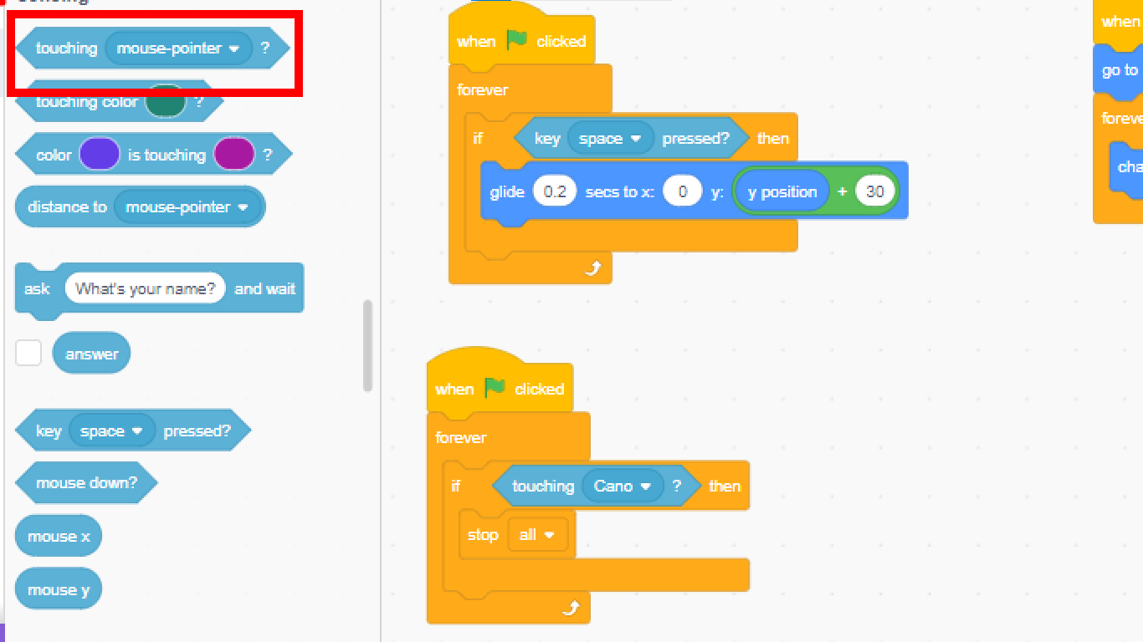

- Adicione o fundo para o nosso jogo ficar visualmente mais agradável.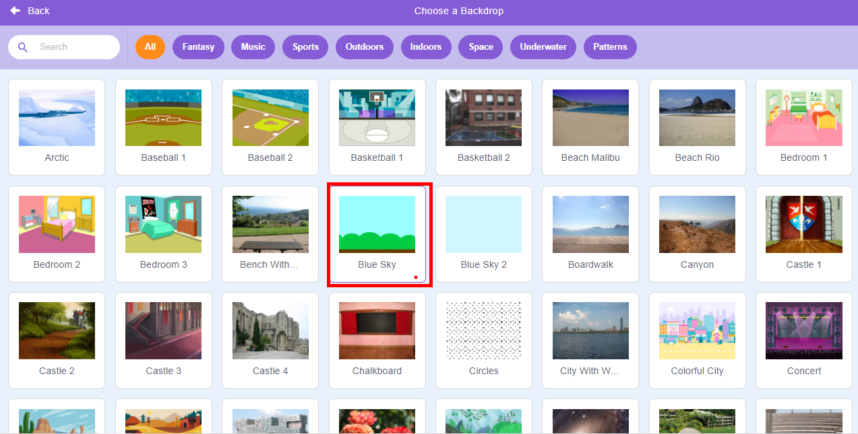

- Vamos adicionar o plano de fundo de "derrota".
  - Link para download: https://drive.google.com/drive/folders/1Nreiww3Q6-Jt0uFTiuX-upM2RJFtYAlC
  - Clique em Stage > Backdrops;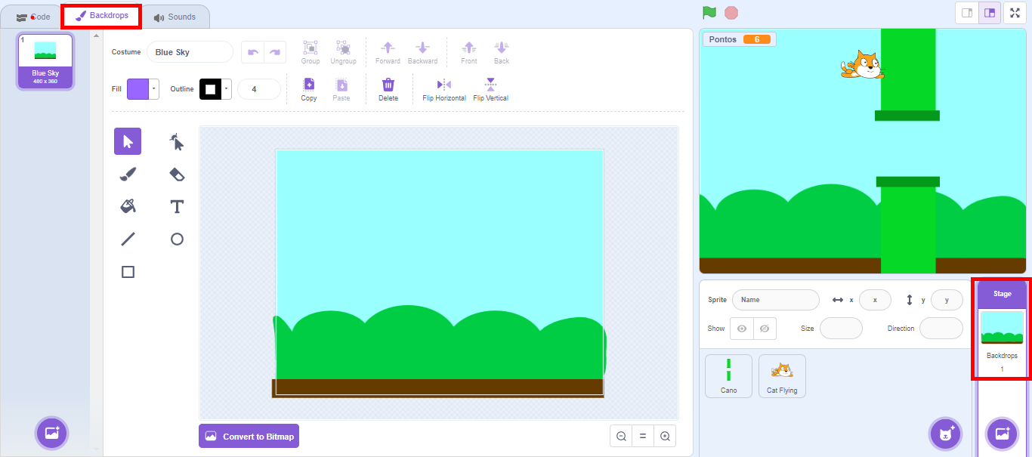
  - Agora vamos subir a imagem de YouLose.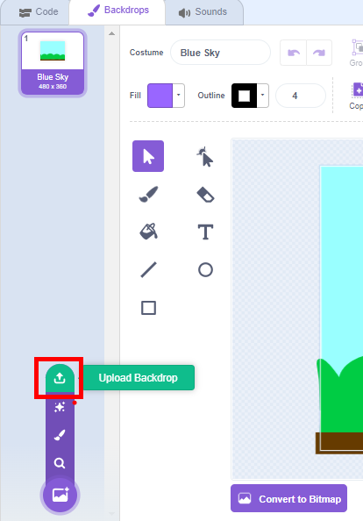
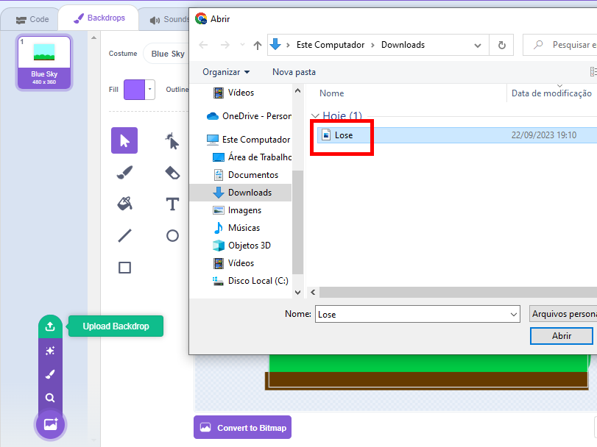

- Agora vamos adicionar a tela de vitória.
  - Faça o mesmo da tela de derrota.
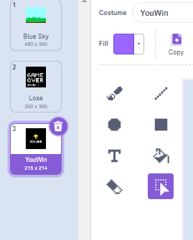

- Vamos criar uma transmissão ("Broadcast") de modo que, quando o objeto "Cat" colidir com o objeto "cano", os elementos desapareçam e exibam a tela de vitória ou derrota.
  - Podemos dizer que broadcast se resume ao processo pelo qual é transmitida ou difundida uma informação, ao mesmo tempo, para diversos receptores diferentes;
  - Vamos enviar uma mensagem dentro do objeto "Cat" para outros elementos, como o objeto "cano" e o plano de fundo ("Backdrop");
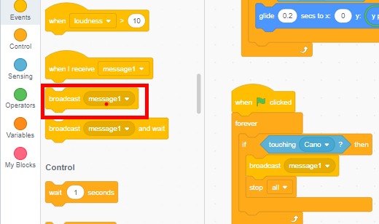

  - Mude o nome para “Lose”;
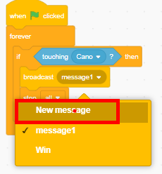
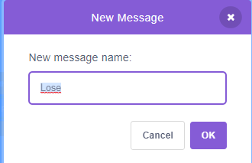
  - Quando receber a mensagem “Lose”;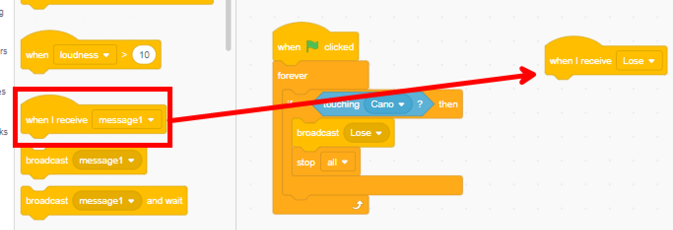
  - Esconder imagem;
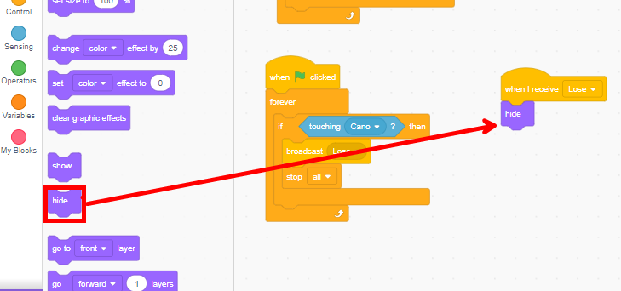

  - Se apenas configurarmos a opção "hide" (esconder), ocorrerá um erro, pois quando o objeto "cano" desaparecer após o contato com o "Cat", ao clicarmos na bandeira ele não aparecerá. Portanto, é necessário também incluir a opção "show" (mostrar) para que ele possa reaparecer adequadamente.
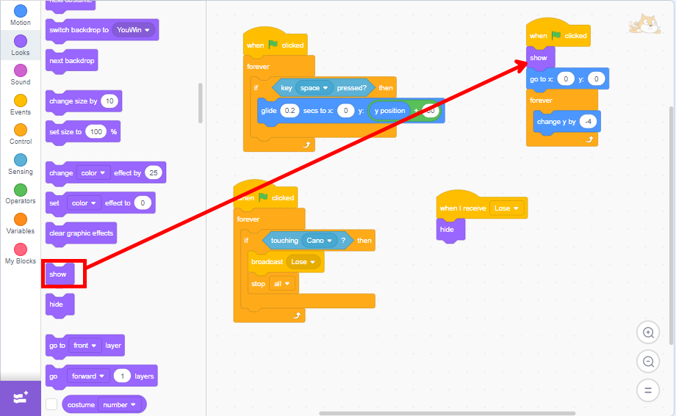

  - Vamos replicar a mesma programação no objeto cano.
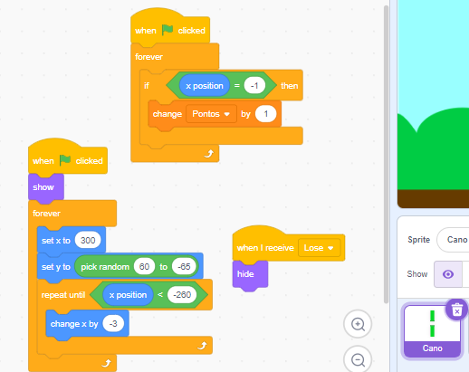

- Na programação do fundo, realizaremos a mesma ação, embora o bloco de código seja diferente.
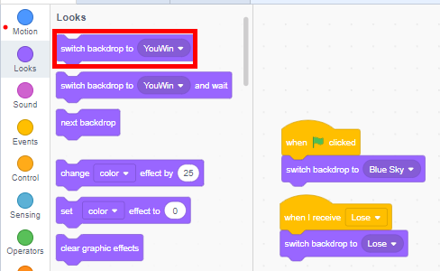

- Para concluir, é necessário reiniciar os pontos quando clicarmos na bandeira.
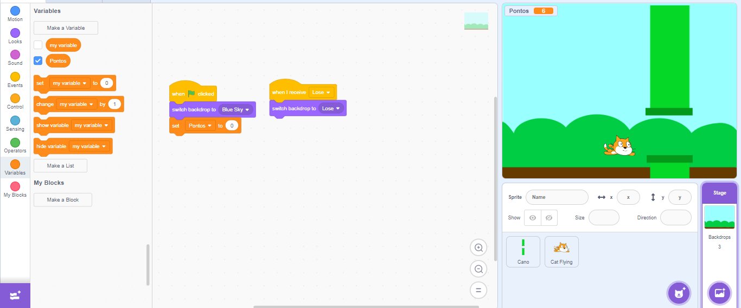

Recursos
- Scratch, internet, google e computador.

Observação
- Caso julgue necessário, pode ajustar a largura do cano, aumentando ou diminuindo conforme o desejado.
- Caso os alunos terminem, dê um desafio no qual apareça a tela de Vitória.

Tarefas
- Faça um jogo usando a gravidade dentro do Scratch. Enviar uma apresentação para o e-mail myndstechschool@gmail.com, trazer em um pendrive ou em seu Google Drive/One Drive.

